«Мы помним ваши имена….»
Мы ходим по городу каждый день и даже не задумываемся о том, в честь кого названа та или иная улица и какая судьба скрывается за тем или иным названием. В годы Великой Отечественной Войны было много героев. В честь некоторых из них названы более 30 улиц в Тюмени, как дань памяти мужеству, отваге и самопожертвованию этих людей. В преддверии Дня Победы корреспонденты «Тюменского времени» решили пройтись по некоторым из них. О подвигах героев Великой Отечественной войны, в честь которых названы тюменские улицы.
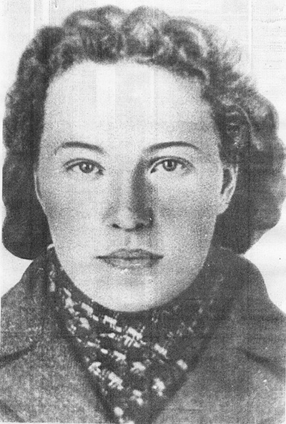
Маритэ Мельникайте (1923-1943)
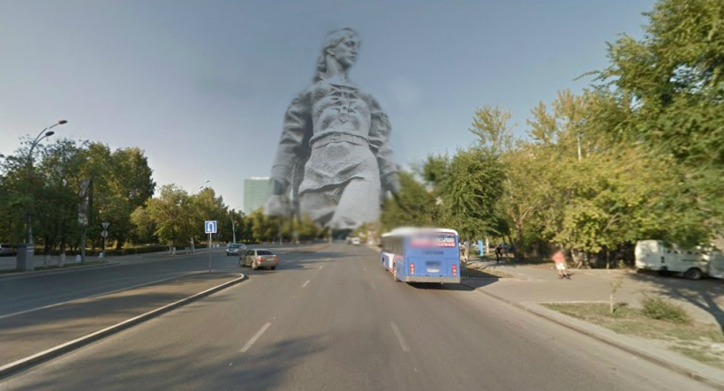
Марите Мельникайте родилась в Литве. Когда началась война, жители эвакуировались в тыл России. Так Марите оказалась в Тюмени. В 1942 году её направили на курсы при стрелковой дивизии. Уже спустя год Марите была заброшена в тыл врага. Она участвовала в боевых действиях и операциях. За голову неуловимой комсомолки немцы обещали 200 тысяч марок (1 000 000 рублей – современный курс). Но никто из местного населения не выдал Марите. Роковой для партизанки стала одна из операций. В неравном бою Мельникайте потеряла своих бойцов, и её поймали полицаи. В 43-м году девушку расстреляли. В Тюмени в честь отважной партизанки установлено несколько мемориальных знаков, в том числе и на одноименной улице, которую в честь Марите Мельникайте назвали в 1958 году.
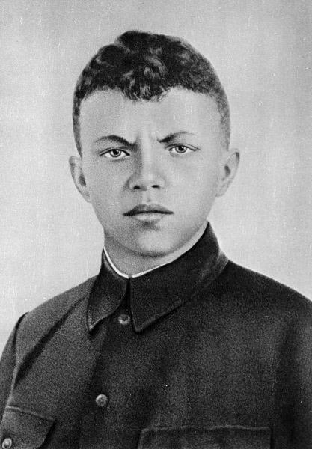
Александр Матросов (1924-1943)

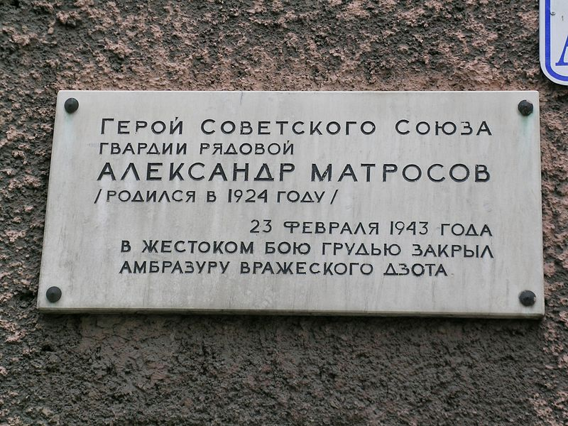
Александр Матросов был обычным красноармейцем. Но благодаря героическому подвигу его имя стало нарицательным. В 1942 году его призвали в армию. Уже год спустя батальон, где служил Матросов, должен был атаковать в деревне опорный пункт. Однако наши солдаты сразу же попали под сильную атаку противника. Немцы установили три пулемета, что закрывали все подступы к деревне. Два пулемета нашим солдатам удалось уничтожить, но третий продолжал стрелять. Тогда Александр Матросов, рискуя своей жизнью, совершает действительно героический поступок – бросается к дзоту и закрывает своим телом амбразуру. Буквально через пару дней после этого героического поступка имя Матросова не сходило с уст жителей всей страны вплоть до 45 года. А в Тюмени улица в честь героя появилась в 1961 году.
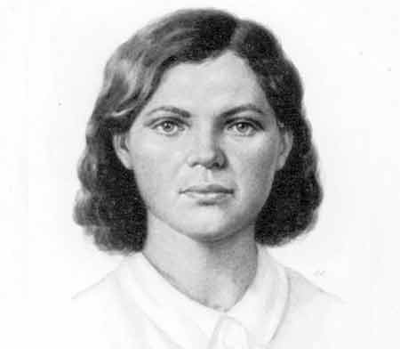
Валерия Гнаровская (1923-1943)
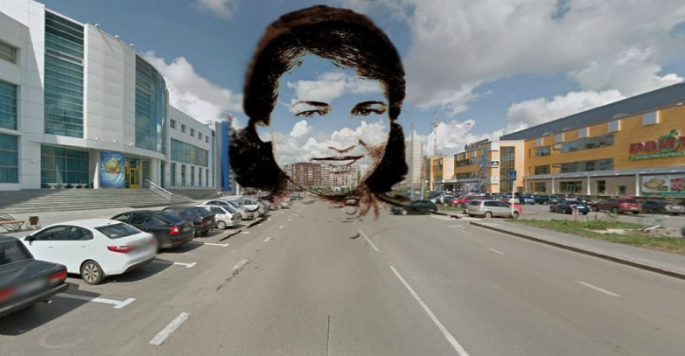
Восемнадцатилетняя уроженка Ленинградской области Валерия Гнаровская оказалась в Западной Сибири в 1941 году. Ее семья эвакуировалась в Бердюжский район Тюменской области. С тех пор она мечтала попасть на фронт и уже через год вступила в ряды добровольцев в качестве санинструктора. На фронте бойцы ласково звали ее Ласточкой. За время службы вынесла с поля боя 300 раненых солдат и офицеров. Ее жизнь оборвалась 23 сентября 1943 года недалеко от села Иваненково Запорожской области. Чтобы отразить вражеское наступление, девушка бросилась под гусеницы фашистского танка со связкой гранат и подорвала его. 3 июля 1944 года ей посмертно присвоено звание Героя Советского Союза. А улицу в Тюмени именем Валерии Гнаровской назвали в 1959 году.
Николай Ватутин (1901-1944)
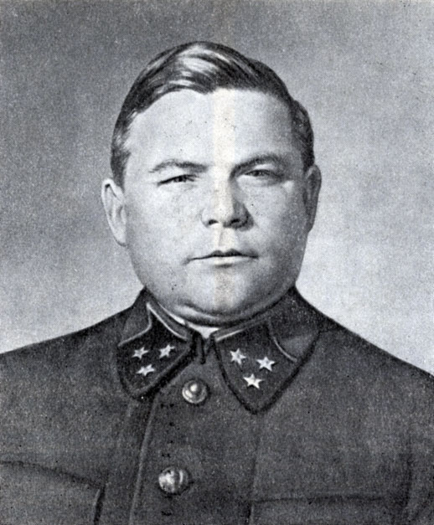
Началась военная карьера Ватутина блестяще. Он с отличием закончил Академию Генерального штаба и стал самым молодым генералом-лейтенантом Красной Армии. Сразу после окончания получил важное задание - войти на западную Украину. Он разрабатывает блестящую операцию, и уже через несколько дней западная Украина входит в состав СССР. На Ватутина обращают внимание в Кремле и переводят в Москву. Сталин назначает его первым заместителем начальника генштаба - мозгового центра всех операций. На фронте же Ватутин отвечал за одно из основных направлений Курской битвы. Его имя связано с победами под Сталинградом, форсированием Днепра и освобождением Киева. Но погиб талантливый военноначальник не на полях сражения, а в результате покушения. Пуля попала ему в ногу. Так как перевязку не смогли сделать вовремя, он потерял много крови. За жизнь полководца боролись лучшие врачи, однако спасти Ватутина не удалось. Его именем названы города, военные училища. А улица в честь Николая Ватутина появилась в 1962 году.

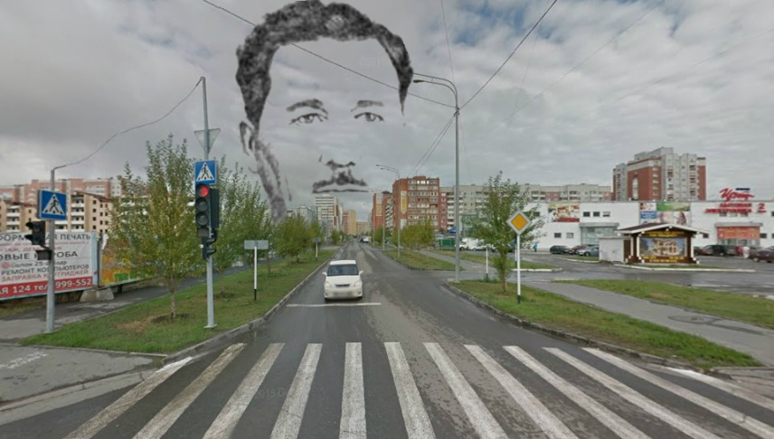
Василий Гольцов (1900 – 1961)
Воевать можно по-разному. Василий Спиридонович за свою жизнь опробовал несколько способов. Мужчина участвовал в Великой Отечественной войне, но после ранения был демобилизован. Тогда он возглавил колхоз имени М. В. Фрунзе Викуловского района Тюменской области. Под его руководством самоотвержено трудились фронтовики и молодежь, а в результате их усердной работы: в 1947 году было собрано по 14,1 центнера пшеницы с гектара (для сравнения, средний показатель был 9). Именем Василия Гольцова названа улица в 2007 году.

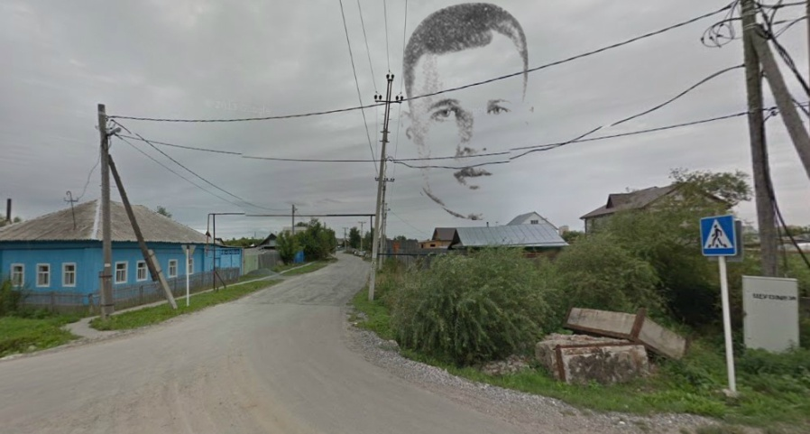
Иван Безносков (1918 – 1945)
В 1938 году молодой парень уехал служить в армию. Иными словами, воевал он всю свою короткую сознательную жизнь. Защищал Москву, участвовал в освобождении Харькова, форсировал Днепр, освобождал города Украины. Мужчина за годы службы имел 6 ранений, последнее было смертельным. Иван Захарович был командиром батальона, 333-го гвардейского стрелкового полка, 117-й гвардейской Бердичевской стрелковой дивизии. Погиб от фашистской пули, когда до Берлина оставалось всего 100 километров.
Мария Цуканова (1924-1945)
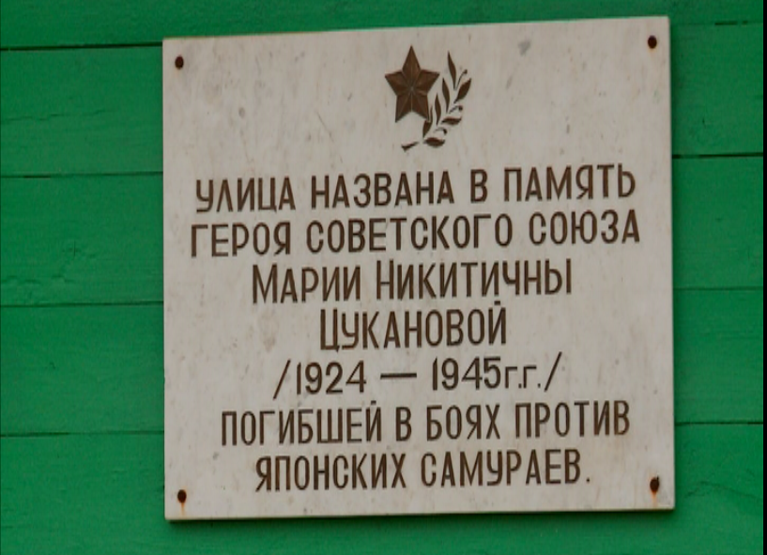
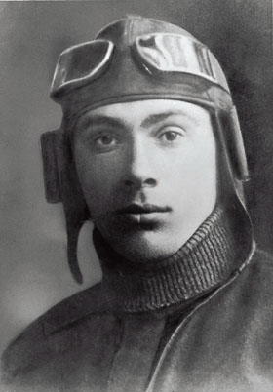
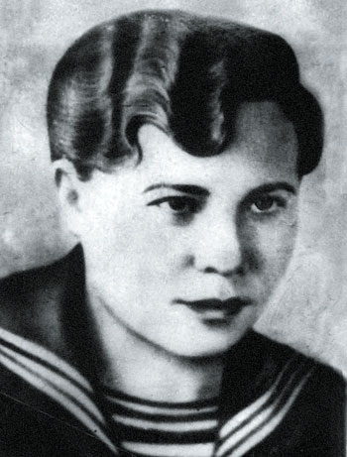
Когда началась война, уроженке Абатского района Марии Цукановой было 17 лет. Приписав себе один год, она добровольцем ушла на Тихоокеанский флот. Окончила школу санитарных инструкторов во Владивостоке. 8 августа 1945 года Советское правительство объявило войну Японии, а через несколько дней Мария Цуканова уже участвовала в боевой операции по освобождению корейского города-порта от японцев. В одной из атак она получила тяжелые ранения, но продолжала сражаться. Уже в бессознательном состоянии попала она в плен к японцам. Они пытались выведать у нее любую информацию, но она не сказала ни слова. Девушку убил японский офицер. Марии Цукановой посмертно присвоено звание Героя Советского Союза. А улица в Тюмени носит ее имя с 1959 года.
Николай Гастелло (1907-1941)
Про «огненный таран» Николая Гастелло в СССР знал каждый. 26 июня 1941 года на дороге Молодечно-Радошковичи эскадрилья 207-го авиационного полка вылетела для нанесения удара по немецким колоннам, двигавшимся в Минск. Когда бомбардировщики настигли немцев, они атаковали противника с нижних пулемётных установок. Самолеты уже разворачивались в сторону аэродрома, когда один из них был подбит зенитным снарядом и загорелся. Сбить пламя не удавалось, до своих было не дотянуть. Теряя высоту, «Ил-4» Николая Гастелло неожиданно развернулся и врезался в колонну противника. Так был совершен легендарный «огненный таран» Гастелло, который стал образцом героизма. Капитан Гастелло получил посмертно звание Героя Советского Союза. 10 июля 1941 года газета «Правда» прославила этот подвиг на всю страну. А тюменская улица в честь молодого летчика получила свое название в 1956 году.

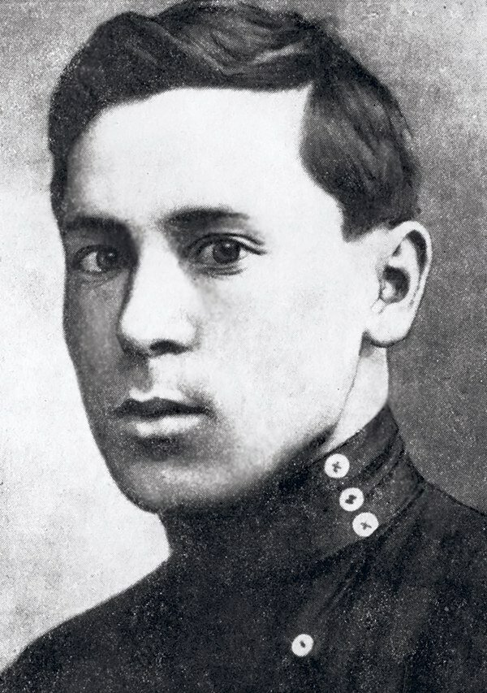
Муса Джалиль (1906–1944)
Мужчина окончил литературный факультет МГУ, с 1941 года состоял в Советской Армии. Уже через год был тяжело ранен и попал в плен. Находясь в плену, Муса Джалиль стал собирать подпольную команду, задачей которой было противостояние фашистским планам. Герой смог помочь своим людям, но самого Джалиля бросили в Моабитскую тюрьму. Находясь в неволе Муса Мустафович писал стихи, которые передавали из уст в уста все заключенные. В 1944 году он был казнен в той же тюрьме.
«...Песни, в душе я взрастил ваши всходы,
Ныне в отчизне цветите в тепле.
Сколько дано вам огня и свободы,
Столько дано вам прожить на земле...»
...из Моабитской тетради Мусы Джалиля.

